Тема урока: Проверочная работа

Решить и прислать на электронную почту
lomakinaNV67@yandex.ru или в гугл
Я буду проверять

Проверочная работа № 9 по теме «Световые волны»
.Необходимо решить расчетные задачи ( полное решение, включающее запись краткого условия задачи ( Дано), записать формулу, а также математические преобразования и расчеты, приводящие к числовому ответу; тестовые задания.

Рисунок к заданиям 1-6

Выберите один правильный ответ:
1. Закон отражения света имеет вид (см. рис.)
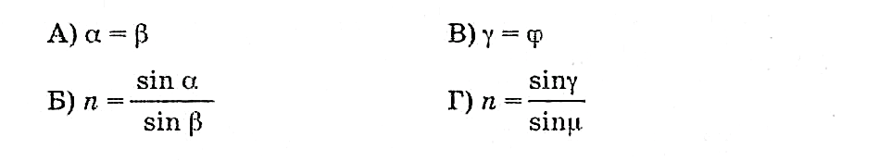
2. Закон преломления света имеет вид (см. рис.) 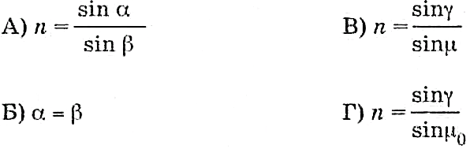
3. Предельный угол полного отражения (см. рис.) обозначен
А) α Б) µ В) β₀ Г) ε
4. Угол падения (см. рис.) обозначен
А) α Б) γ В) φ Г) β

5. Угол отражения (см. рис.) обозначен

6. Угол преломления (см. рис.) обозначен

7. Зависимость показателя преломления вещества от частоты (длины) волны называется
А) дифракцией, Б) интерференцией, В) дисперсией,
Г) когерентностью, Д) поляризацией, Е) дискретностью.
8. Способность электромагнитной волны проходить через одноосный кристалл в определенном направлении называется
А) когерентностью, Г) поляризацией,
Б) интерференцией, Д) дифракцией,
В) дисперсией, Е) дискретностью.
9. Сложение двух когерентных волн называется
А) интерференцией, Б) дискретностью, В) дисперсией,
Г) поляризацией, Д) дифракцией.
10. Огибание волной малых препятствий называется
А) дифракцией, Б) когерентностью, В) интерференцией,
Г) поляризацией, Д) дискретностью, Е) дисперсией.
11. Максимумы при интерференции от двух источников возникают при условии 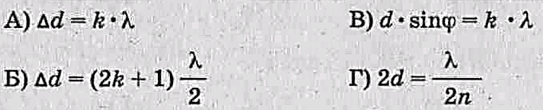

12. Максимумы у дифракционной решетки возникают при условии
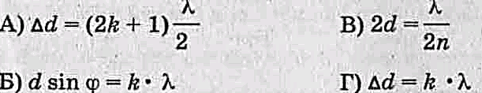

Установите правильную последовательность:
13. Возрастание длины волны в видимом спектре
А) красный Б) синий В) желтый Г) фиолетовый Д) оранжев Е) голубой
Ж) зеленый
Решите задачи:
14. Крайнему красному лучу ( λ = 0,76 мкм) соответствует частота __ Гц.
15. На дифракционную решетку с периодом 2 • 10⁻ ⁶ м нормально падает монохроматическая волна света, при κ = 4 и sin φ = 1 длина волны будет равна ___ м.
16. Расстояние между предметом и его изображением 72 см. Увеличение линзы равно 3. Найти фокусное расстояние линзы.

